INDICAÇÃO Nº 1434/2020

Sugere ao Poder Executivo Municipal que interceda junto ao DAE (Departamento de Água e Esgoto) pela extração e substituição da árvore supostamente morta localizada no pátio de área pertencente a eles, localizada na Rua Florianópolis nº 100 no Cidade Nova. (Foto anexa)

Excelentíssimo Senhor Prefeito Municipal,

Nos termos do Art. 108 do Regimento Interno desta Casa de Leis, dirijo-me a Vossa Excelência para sugerir ao setor competente que interceda junto ao DAE (Departamento de Água e Esgoto) pela extração e substituição da árvore supostamente morta localizada no pátio de área pertencente a eles, localizada na Rua Florianópolis nº 100 no Cidade Nova.

**Justificativa:**

Fomos procurados por munícipe, solicitando essa providencia, pois, segundo ela a referida árvore está seca e gostaria que fosse substituída.

Plenário “Dr. Tancredo Neves”, em 26 de Junho de 2020.

**José Luís Fornasari**

**“Joi Fornasari”**

- Vereador -

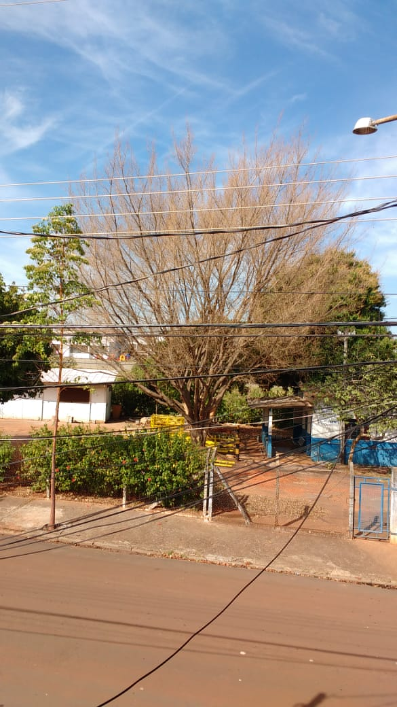

Sugere ao Poder Executivo Municipal que interceda junto ao DAE (Departamento de Água e Esgoto) pela extração e substituição da árvore supostamente morta localizada no pátio de área pertencente a eles, localizada na Rua Florianópolis nº 100 no Cidade Nova.